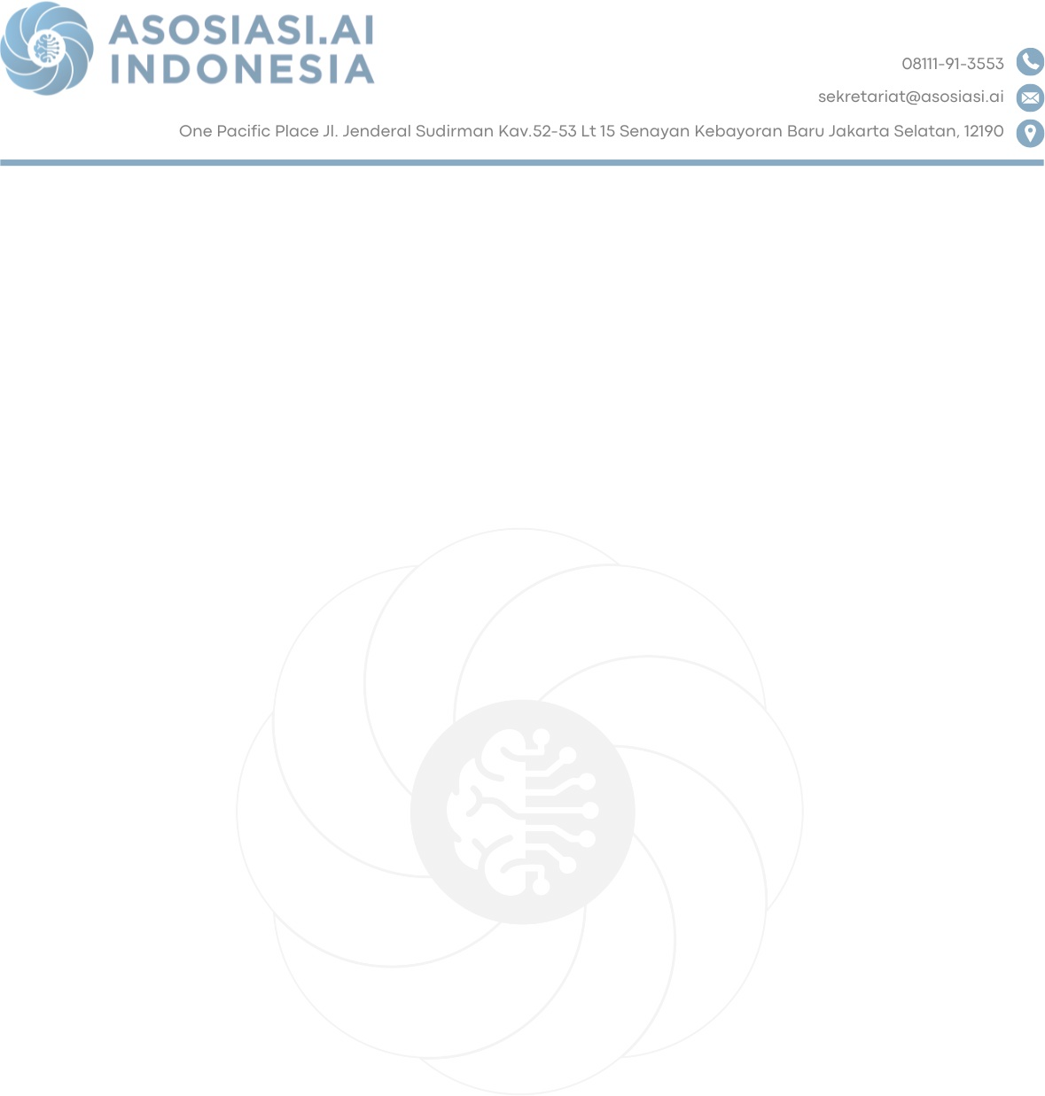
Nomor : 001/AAI/AUD/II/2026 {{Tanggal}}
Lampiran : 3

Kepada Yth.,
Bapak/Ibu {{nama}}
Di Tempat

Perihal: Pemaparan Hasil Survey dan Riset AI Nasional Dengan hormat,
Perkenankan kami, Asosiasi Artificial Intelligence Indonesia (https://asosiasi.ai/), bersama dengan Pusat Riset AI Indonesia, menyampaikan salam hormat serta penghargaan setinggi-tingginya atas komitmen Bapak/Ibu dalam memajukan pendidikan tinggi di Indonesia terutama untuk {{Universitas}}.

Sejalan dengan misi bersama untuk menjembatani kebutuhan industri, dunia akademik, serta memperkuat ekosistem riset dan pendidikan berbasis AI di Indonesia, kami telah menuntaskan Survei Nasional Dampak AI yang melibatkan perusahaan, lembaga pemerintah, dosen, dan mahasiswa dari berbagai wilayah di Indonesia.

Hasilnya menyoroti:
- Lonjakan permintaan kompetensi AI di industri manufaktur, layanan keuangan, kesehatan, dan sektor publik;
- Kesenjangan signifikan antara kurikulum perguruan tinggi dan kebutuhan keterampilan praktis;
- Antusiasme tinggi mahasiswa terhadap mata kuliah terapan berbasis AI, namun keterbatasan fasilitas dan pendampingan dosen;
- Peluang kolaborasi riset terapan AI yang berpotensi mendatangkan hibah dan peningkatan reputasi akademik.

Menyadari urgensi temuan tersebut, kami memohon kesempatan untuk melakukan audiensi daring (Zoom) guna memaparkan hasil survei secara menyeluruh, mendiskusikan implikasinya bagi kampus, serta merumuskan langkah-langkah kolaboratif yang selaras dengan kebijakan program Diktisaintek Berdampak. Paparan audiensi ini akan disampaikan sebagai bentuk kolaborasi antara Asosiasi AI Indonesia dan Pusat Riset AI Indonesia.

Waktu audiensi bersifat fleksibel, sesuai dengan ketersediaan Bapak/Ibu. Presentasi diperkirakan berdurasi 40 menit dan dilanjutkan sesi tanya jawab selama 20 menit. Tautan Zoom dan materi ringkas akan kami kirimkan segera setelah konfirmasi diterima.

Untuk memperkaya diskusi dan menajamkan tindak lanjut pasca-audiensi, kami sangat berharap audiensi ini dapat dihadiri oleh:
- Dekan Fakultas
- Wakil Dekan
- Ketua Program Studi terkait


Partisipasi langsung dari jajaran pimpinan tersebut akan:
- Memberi arahan strategis bagi fakultas dan program studi dalam merespons disrupsi AI;
- Membuka akses kolaborasi nasional dengan jaringan Asosiasi Pengguna AI Indonesia;
- Mempercepat peningkatan kompetensi lulusan sehingga lebih siap memasuki dunia kerja yang kian terdigitalisasi.

Demikian surat permohonan ini kami sampaikan. Besar harapan kami Bapak/Ibu {{nama}} berkenan meluangkan waktu. Konfirmasi kehadiran dapat disampaikan melalui:
  - Sekretariat Asosiasi AI Indonesia 0811-1913-553
  - Email: sekretariat@asosiasi.ai
  - Narahubung: Tara

Atas perhatian dan kerja sama Bapak/Ibu, kami ucapkan terima kasih.

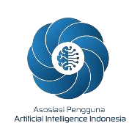
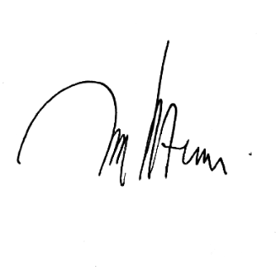
Hormat kami,

Dian Martin Sudiana
Ketua Umum Asosiasi Artificial Intelligence Indonesia


Lampiran 1

World Economic Forum
Skills on the rise, 2025-2030
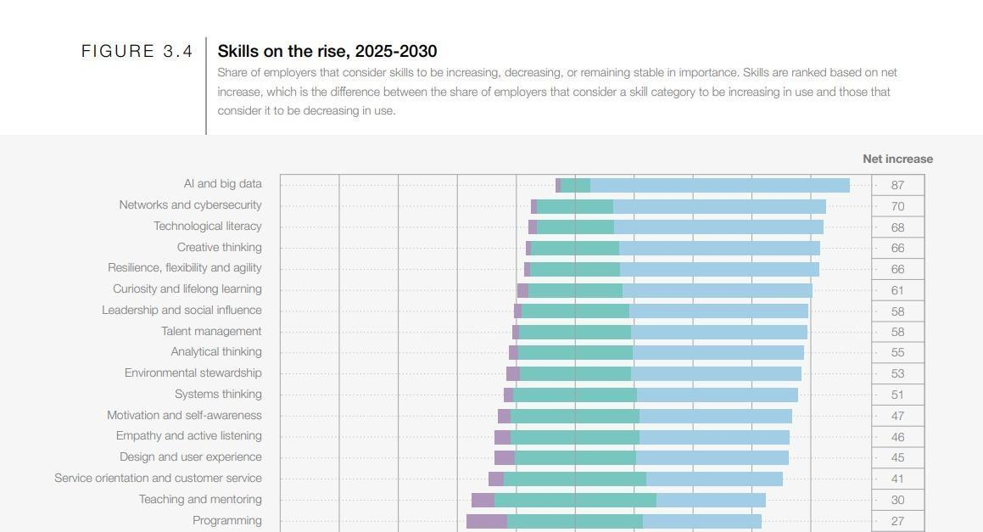

Komdigi, 26 Agustus 2024
MEMBANGUN EKOSISTEM AI DI INDONESIA UNTUK 2030, POTENSI DAN TANTANGAN
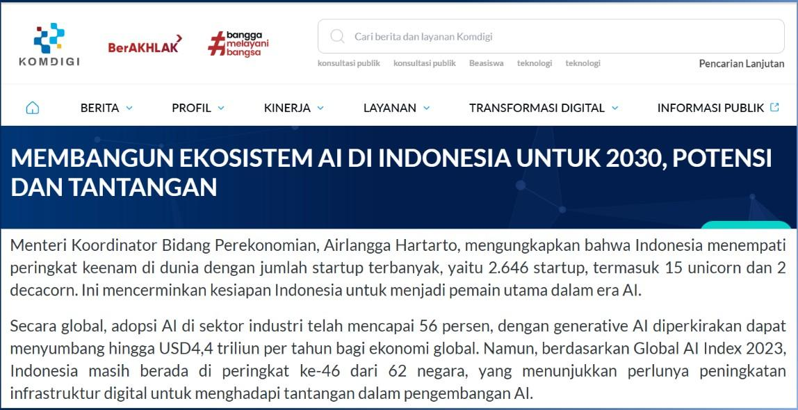


Lampiran 2
Kompas.com 01/01/2025
2025, Pekerjaan dengan Skill AI Makin Diburu
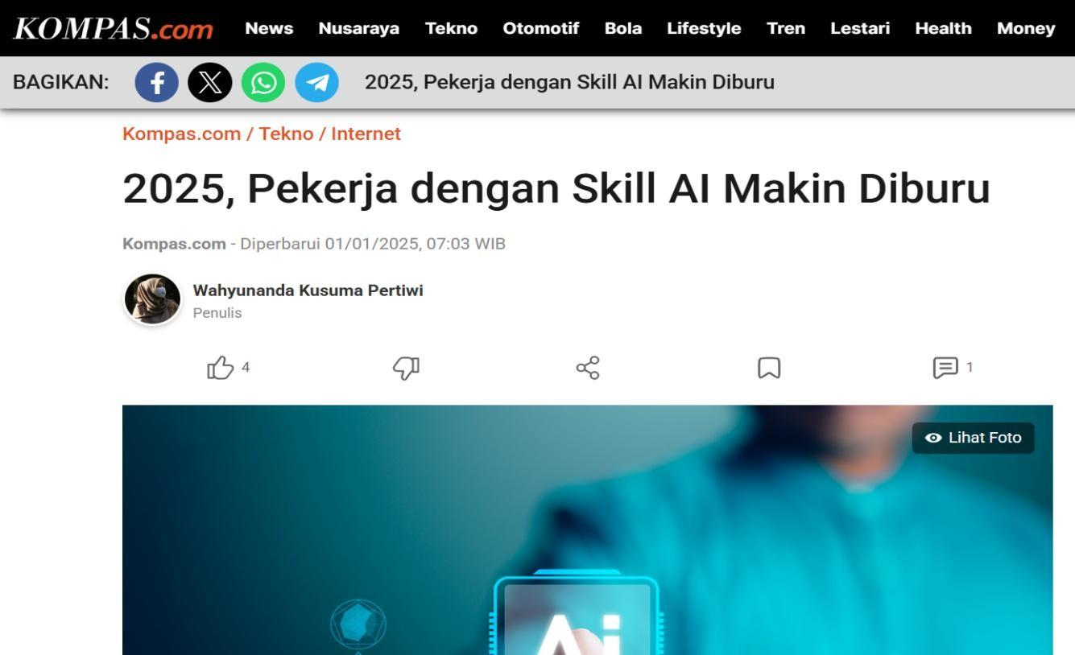

Kompasiana 6 Mei 2024

Pemanfaatan AI (Artificial Intelligence) Sebagai Salah Satu Upaya Mewujudkan Generasi Emas Menuju Indonesia Emas 2045
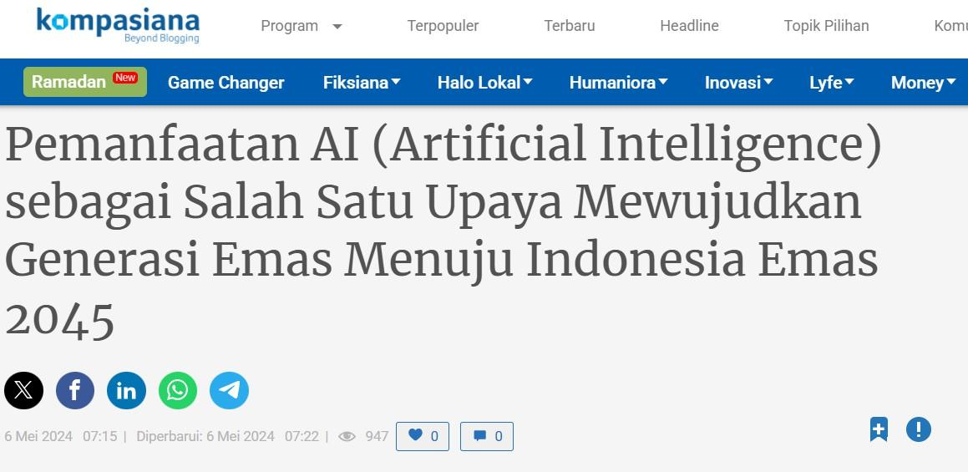
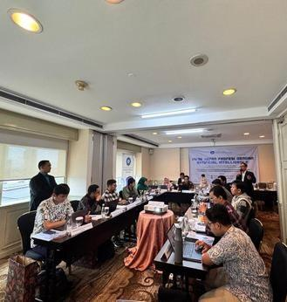
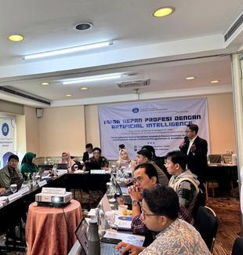
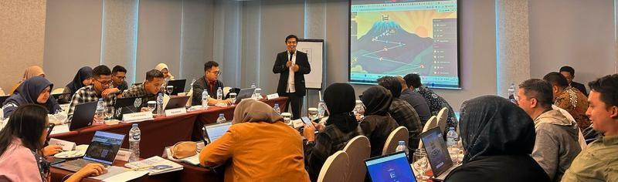


Lampiran 3
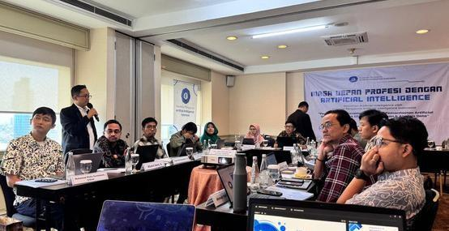
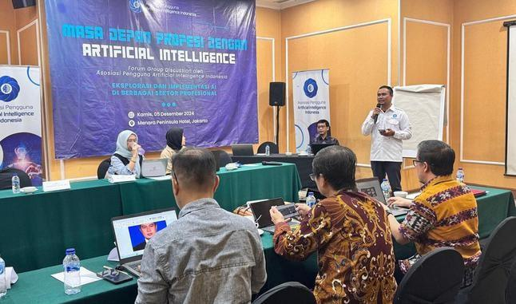
Dokumentasi Team Asosiasi Kegiatan Pelatihan AI dengan Kementerian
